
Základní škola Třemošnice, okres Chrudim, Pardubický kraj
538 43 Třemošnice, Internátní 217; IČ: 70989176, tel: 469 661 719,
emaiI: zskola@tremosnice.cz, www.zs-tremosnice.cz
Registrační číslo: CZ.1.07/1.4.00/21.2459
Název: Škola pro každého – kvalita a efektivnost ve využití lidských zdrojů
Výukový materiál
VY_42_INOVACE_04_ Užití Pythagorovy věty v praxi
Název materiálu
(téma): Užití Pythagorovy věty v praxi
Sada: Matematika, 2. stupeň
Autor: Mgr. Jana Lilková
Anotace: Užití Pythagorovy věty v praxi
(práce s interaktivní tabulí, pracovní list)

© Výukový materiál je majetkem ZŠ Třemošnice, okres Chrudim, Pardubický kraj, 2012

Užití Pythagorovy věty v praxi
Pythagorova věta
Obsah čtverce nad přeponou pravoúhlého trojúhelníku se rovná součtu obsahu čtverců nad oběma odvěsnami.

$$c^{2}=a^{2}+b^{2}$$

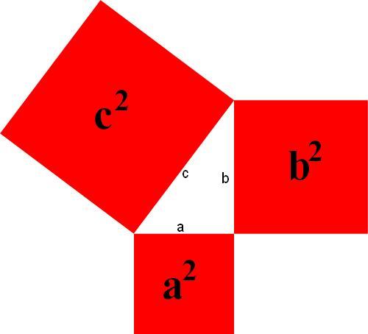
Pomocí Pythagorovy věty můžeme vypočítat délky úseček různých geometrických obrazců. Stačí správně rozdělit daný obrazec tak, aby vznikl pravoúhlý trojúhelník, u kterého je hledaná úsečka jednou stranou.

Příklady:
A

1. Vypočítej výšku stanu typu A se základnou 150 cm a ramenem 160 cm.

2.Úhlopříčky kosočtverce IACI=e=8 cm, IBDI=f=6 cm.
Vypočítej velikost strany kosočtverce.

B

1.Úhlopříčka televizní obrazovky je 82 cm. Jeho jedna strana je 40 cm. Vypočítej druhou stranu obrazovky.

2. Průměr kmene na jednou místě je 28 cm. Jak velký hranol se čtvercovou podstavou z něj lze vyříznout?

Řešení
A
1. Trojúhelník rovnoramenný rozdělíme na dva trojúhelníky pravoúhlé a pomocí Pythagorovy věty vypočítáme výšku stanu typu A.

?
75
160
150

c=160 cm
a=75 cm
b= ? cm
$$b^{2}=c^{2}-a^{2}$$
$$b^{2}={160}^{2}-{75}^{2}$$
$b^{2}$=25600-5625=$1$9975
b=$\sqrt{20000}$=141,4
Výška stanu typu A je asi 141 cm.

2. Víme, že v kosočtverci se úhlopříčky vzájemně půlí a
jsou na sebe kolmé.
C
D
S
4cm

3cm

a=?
B
A
IASI=4 cm
IBSI=3cm
a=?
a²⁼ 4²+3²
a²=16+9=25
a=$\sqrt{25}$
a=5
Strana kosočtverce má velikost 5 cm.

B
- Úhlopříčka rozdělí obdélníkovou obrazovku na dva pravoúhlé trojúhelníky. Pomocí Pythagorovy věty vypočítáme druhou stranu obrazovky.

u=82cm
b=40cm

a=?
a² =c² – b²
a²=82²- 40²
a² =6742 – 1600
a =$\sqrt{5124}≅\sqrt{5100}$
a=71,4
Druhá strana obrazovky měří asi 71,4 cm.
- Na náčrtu si vyznačíme podstatné věci a pomocí Pythagorovy věty vypočítáme stranu čtverce.

a²=14² +14²
a²=196 +196
a²=392
a=$\sqrt{392}$
a=19,8
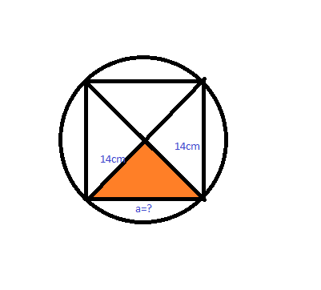
Z kmene lze vyříznout hranol s podstavou čtverce o velikosti asi 19,8 cm.

